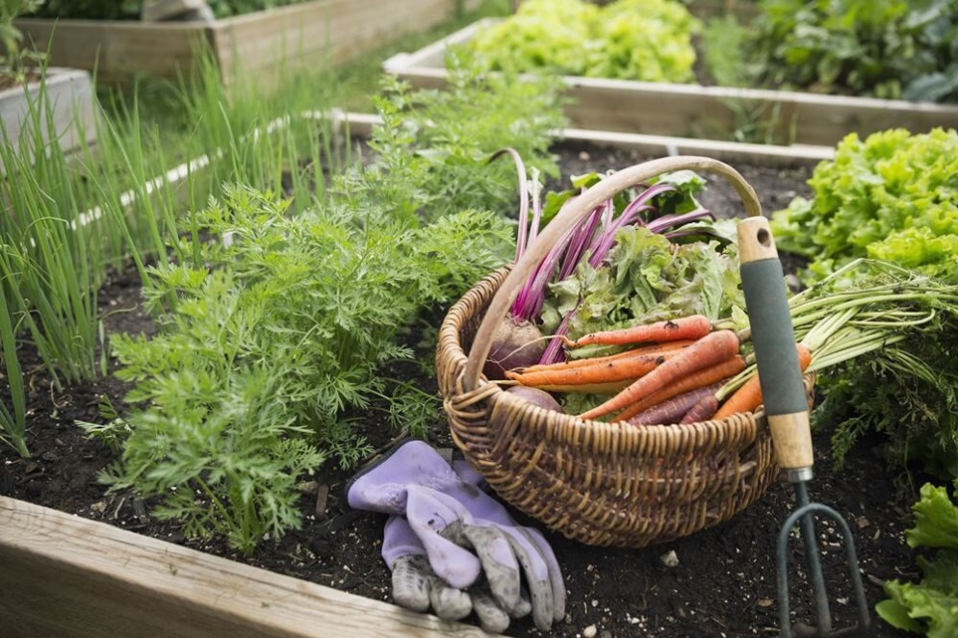
Орловских садоводов информируют об инициативах Общественной палаты РФ по развитию городского садоводства и огородничества

Ряд значимых инициатив был сформулирован в рамках круглого стола на тему «Городское садоводство и огородничество: лучшие практики, барьеры и перспективы», проведённого Комиссией Общественной палаты Российской Федерации по территориальному развитию и местному самоуправлению.
В работе круглого стола приняли участие эксперты из 20 регионов России, в том числе и из Орловской области. Актуальность проведения мероприятия обусловлена высокой социальной значимостью региональных сообществ садоводов и огородников.
В настоящее время в Общественной палате Российской Федерации ведётся подготовка проекта рекомендаций по вопросам развития в стране городского садоводства и огородничества.
Отметим, что участниками круглого стола были внесены такие предложения, как внедрение практики заключения социальных контрактов с малообеспеченными жителями городов, проживающими в индивидуальных жилых домах, построенных на земельных участках для индивидуального жилищного строительства, а не только для ведения личного подсобного хозяйства.
Также было предложено рассмотреть возможность создания специализированного грантооператора для предоставления на конкурсной основе грантов садоводческим и огородническим некоммерческим товариществами, большинство членов которых – граждане с низкими доходами.
В число наиболее перспективных для реализации инициатив вошло предложение о расширении практики взаимодействия с органами местного самоуправления, с организациями общего образования, огородническими некоммерческими товариществами аграрных вузов и ссузов, организаций, занятых выращиванием плодоовощных и декоративных культур. Целью такого сотрудничества значится создание условий для развития агроволонтёрства – добровольческой деятельности по оказанию помощи в садовых и огородных работах гражданам, которые по причине ограниченных возможностей здоровья или занятости уходом за детьми-инвалидами, не имеют возможности проводить данные работы самостоятельно.
Ознакомиться с подробными результатами работы круглого стола можно на официальном сайте Общественной палаты Российской Федерации.
Внести собственное предложение по развитию городского садоводства и огородничества можно на официальном сайте Комиссии Общественной палаты РФ по территориальному развитию и местному самоуправлению.

